Беседы об искусстве 41-42 группы
Тема: Живопись. Мой любимый художник.
- Подготовить проект, посвященный своему любимому художнику.
Пояснение: текст 2-4 стр. А4 . Биография художника, детство, творческий путь. Написанные картины – вставить несколько фотографий. Присылаем файл word, на почту vol-annn@ya.ru
- Сделай картину сам.
Пояснение: выбери картину, из подручных средств попробуй ее воспроизвести. Сделай фотографию. Напиши историю этой картины, что хотел сказать автор. Присылаем так же файл word, на почту vol-annn@ya.ru
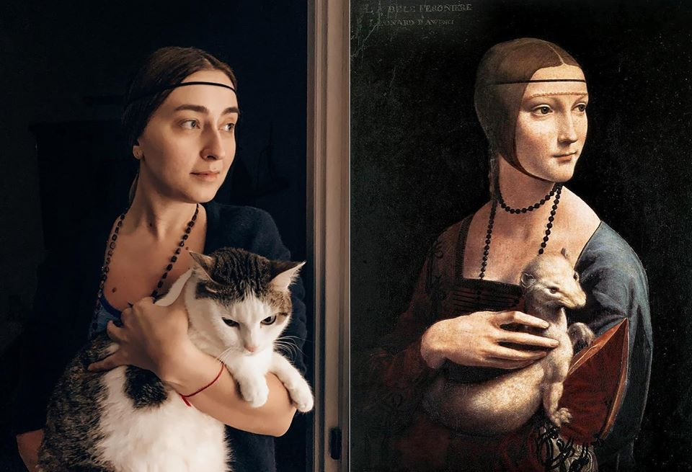
Задания 1 и 2 могут быть не связаны между собой.

